総務文教委員会
平成３０年度
行政視察報告
平成30年10月16～18日
視察先・視察項目
①10/16 山梨県韮崎市
・「英語教育強化地域拠点事業」の取り組み
について
②10/17 長野県上高井郡小布施町
・協働と交流のまちづくり（ソフト主体の
行政サポート）について
③10/18 長野県中野市
・選挙管理委員会の投票率向上の取り組み
について

総務文教委員会行政視察報告
総務文教委員会
委員長 坪内涼二

英語教育強化地域拠点事業 （山梨県韮崎市）
韮崎市では、平成27年度から３年間、文部科学省からの委託を受けたモデル事業を展開し、平成32年度に予定されている小学校における英語の教科化に向け、学習指導要領の改訂を見越した授業改善や小・中・高校の系統的な指導と円滑な移行について研究を行ってきている。小学校３年生の時から外国語活動として取り組み、６年生（卒業）までに自分の名前とアルファベットが身に着くとともに、中学校に進学しても英語の意欲が持続できることを目指している。
教育研究会を母体に、英語授業の改善・研究を重ね高校の先生にも教育研究会に参加、授業を見ていただくことで、高校での英語教育向上にも寄与していることが分かった。英語教育研究の中心的人物である堀田教諭は中学校・高校での勤務経験があり、英語教育強化地域拠点校の仕事を３年間継続して取り組み、中学校在籍中に５つの小学校を巡回するなどしてきた。中学校の教科担当制とは違い、小学校では担任がすべての時間を持っており、小学校に行き「小学校には小学校の課題がある」ことを認識したとのお話があった。それらをすべて、課題として教育委員会に報告、教育研究会のなかで協議し、３年間のスパンで研究改善に取り組み、フィードバックをすることを重ねた。当初は、他の先生方の視線が冷たかったが、段々と意見が出るなどしてきた。意欲はあがるものの、スキル的には厳しいところがあるため、その場合は堀田教諭が授業をやってみせ、担任の先生方と課題を抽出、修正、フィードバックし、授業改善を行ってきた。今後の小中学校連携については、専科教員３名がおり、その先生を中心に連携を進めていくとの考えが示された。指導にあたる堀田教諭からは、英語の指導は専科でないと厳しいとのお話があったが、韮崎市では担任がやるものということでスタートしたことがよかったとのお話があった。専科教員と担任、ＡＬＴが一緒に授業に入ることで相乗効果があったと話された。
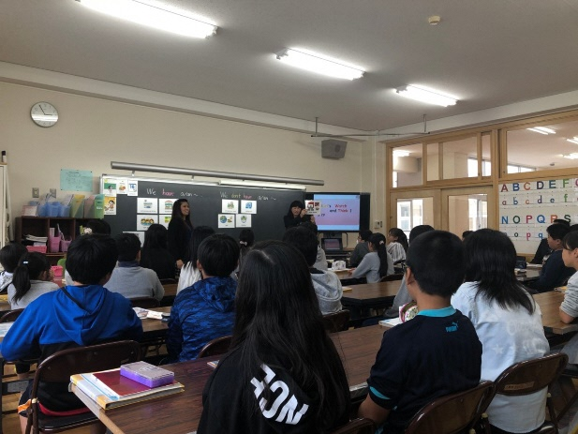
平成３２年度からは、小学校での英語教科化が予定されており、本市でもどのように英語・外国語教育を行っていくのか対応が急がれるなか、徹底した授業改善の研究を繰り返すことで問題点が抽出され、改善されていく取り組みは本市も参考にすべき点と感じた。教員の負担が叫ばれるなか、専科教員やＡＬＴなどが担任とともに授業に入れる仕組みづくりや小・中・高の系統的指導及び円滑な移行が進むよう教育委員会を中心とした連携が必要であると確信した。
実際に授業を参加しました

協働と交流まちづくり （長野県小布施町）
小布施町では、1970年代からを第１ステージ、2000年代を第２ステージ、現在をまちづくりの第３ステージと位置づけ、まちづくりに取り組んできた。第１ステージは、40年前から農業立町・文化立町として、「北斎館」の建設や街並修景事業などにより、自然景観と文化景観が調和した「小布施の格調」を維持し育ててきた。第２ステージでは「協働」と「交流」をテーマに①町民、②大学や研究機関、③地場企業、④町外企業の４つの共同を基軸としたまちづくりを推進し、町民の知恵や力をまちづくりに活かす仕組み、「小布施まちづくり委員会」が発足した。
①町民との協働では、まちづくり委員会の取り組みや、「よろずぶしん」と呼ばれる地域住民自ら行う環境整備活動が推進された。②大学・研究機関との協働では、首都圏の大学と街並修景事業、住民と一緒に地域課題の解決する取り組みを行っている。③地場産業との協働においては、栗や果樹、加工用さくらんぼ、青リンゴのブランド化やフェア開催などに取り組んでいる。④町外企業との協働においては、優良で志の高い企業とともに第２街並修景事業計画に基づき、古き良き街並みを残し、活性化を図る取り組みを展開している。
第３ステージとしては、若者の流れをつくることを目的に、「小布施若者会議」の開催や大学生と社会人が真剣に向き合う対話の場である高校生サマースクールを開催している。「小布施若者会議」の発案で、スラックラインパークの整備を行い、平成２９年にはアジア初のワールドカップが開催されるに至っている。また若い世代の声をまちづくり委員会で検討し、ミュージアム跡地をスポーツコミュニティーセンターとして整備し、ボルダリングが楽しめる空間に生まれ変わらせている。若者の意見をくみ取ることで、起業などにつなげている。運営で苦労している点は、途中からまちづくり委員会に参加した人に、当初の理念が浸透していないところがあり、委員会内で意識の乖離が見られる部分がある。１０年経過で委員の高齢化なども課題で、若い世代に委員会に参加してもらうことや人材発掘も課題の１つとのことだった。
「まちづくり委員会」からの様々な提言は、多くが実現に至ったり、実現に向け取り組んでいるものがあり、だだの提言に留まらず、住民の生の声が「タクシー利用補助による高齢者の移動支援」や「可燃ごみを減らし堆肥化するための取り組み」が実現している。
町民や若者の意見を積極的にまちづくりに取り入れようとする姿勢は大いに参考にすべき取り組みであると感じた。様々な意見が出てくることで、街が活性化に向け進んで行っていることを確認できた。
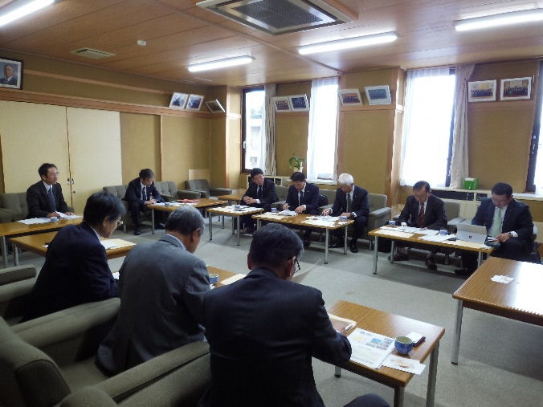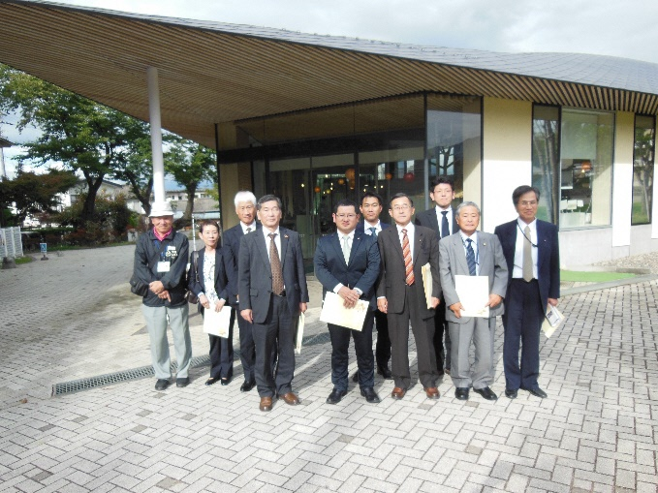
町立図書館まちとしょテラソを見学
小布施町役場での視察の様子

＜まちとしょテラソ＞
「町立図書館まちとしょテラソ」は、平成18年「第４次総合計画」の重点施策として図書館の整備・充実が示され、誰にでも親しまれる新しい図書館を目指し、開設された。新図書館は「学びの場」、「子育ての場」、「交流の場」、「情報発信の場」を４つの柱とし、「交流と創造を楽しむ文化の拠点」を理念としている。また町内の店舗の一角に所有者の趣味を並べ、本を通して交流を図る「まちじゅう図書館」という取り組みもおこなっており、「まちとしょテラソ」を中心として、街中に小さな図書館を作っている。現在は17館の「まちじゅう図書館」が展開している。
単に町立図書館を整備するだけでなく、町民を巻き込み、読書環境・読書意識の醸成を図っており、町の施策に対する町民の理解・協力が進んでいるように感じた。それも「まちづくり委員会」などの取り組みが大いに寄与しているのではないかと理解した。
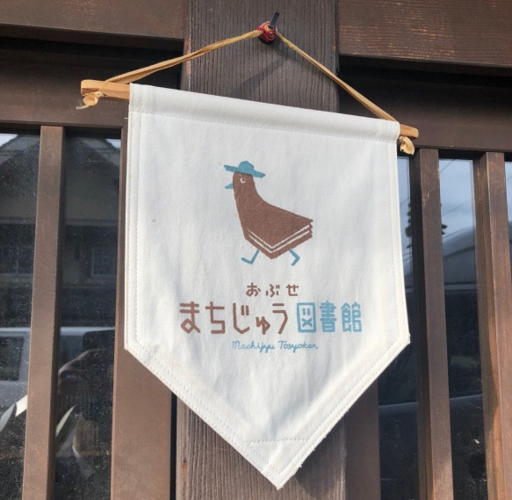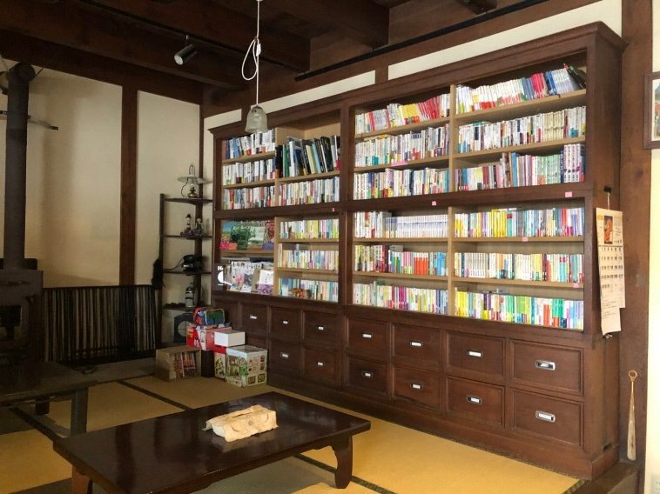
まちじゅう図書館の１つを見学
まちじゅう図書館

投票率向上の取り組み （長野県中野市）
中野市では、平成24年３月に投票所の見直しを行い、35カ所の投票所を23カ所に統廃合した。従来の投票所から統廃合後の投票所までの投票所までの距離が最も遠い5.4㎞となったため、説明会のなかで自治会長から移動支援の強い要望が寄せられ、該当の２地区は、当日に送迎による移動支援を実施することになった。車両は公用車を活用し、平成24年の市長選から実施している。事業費については、職員（選挙管理委員会事務局から他部署へ出役依頼をした市職員が運転手兼案内人をかねる）のため、ほとんどかからず、利用者も無料となっている。運行回数の見直しを行いながら、全ての選挙において実施されている。
直近の平成30年の長野県知事選挙における利用者数は、有権者数32人に対し、４人と低調であるものの、１つの投票所を開設する経費が約30万円程度かかることから、経費の圧縮につながっている。投票率の維持・向上よりも、交通弱者対策として行っているとのことであった。
また若年層の投票率が低いことから、高校生による選挙啓発ＣＭの作成を行い、ケーブルテレビや市内の商業施設内情報発信コーナーや市公式ホームページなどで放送を行った。取り組みが全国紙の県内版やローカル紙に掲載され、話題となったほか、ＣＭに参加した生徒からも選挙や投票に対して前向きな意見が出るなど、未来の有権者に対しても有効な啓発につながっている。
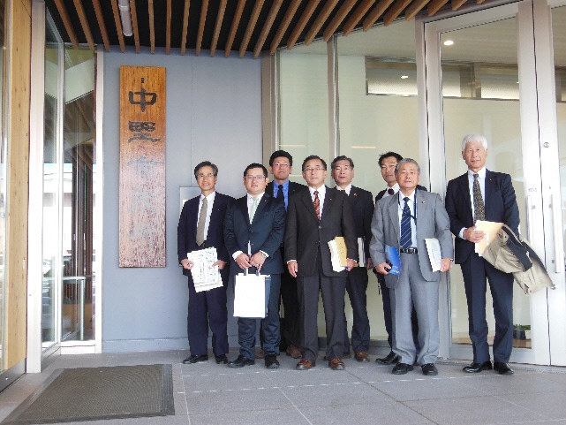
また希望する高校生が投票受付事務（期日前投票の宣誓書の記入案内）に従事する取り組みを実施しているほか、投票所の重苦しい雰囲気を改善するため、ＢＧＭをかけることでリラックスしてもらったり、投票所までの誘導をレッドカーペットにしたり、投票箱をゴールドにするなど、高校生の発案により投票所のイメージ刷新や期日前投票所の出張開設など様々な取り組みを行っている。
投票率こそ本市よりも低く厳しい状況にある中野市ではあったが、少しでも投票率を維持させるため、これ以上投票率を下げないため、様々な取り組みを実施しており、このような姿勢は、投票率が下降傾向にある本市も参考にすべき取り組みであると感じた。
様々な取り組みを行う中野市

平成３０年度 総務文教委員会行政視察報告書
江津市議会総務文教委員会
委員 田 中 利 徳
この度、１０月１６日から１０月１８日の日程で、本年度の総務文教委員会行政視察を実施しましたので報告します。
【 視察先・視察項目 】
（１）山梨県韮崎市 １０月１６日（火）
・「英語教育教科地域拠点事業」の取り組みについて

（２）長野県小布施町 １０月１７日（水）
・協同と交流のまちづくり（ソフト主体の行政サポート）
（３）長野県中野市 １０月１８日（木）
・選挙管理委員会の投票率向上の取り組みについて
【 視察報告 】
（１）山梨県韮崎市 １０月１６日（火）
「英語教育教科地域拠点事業」の取り組みについて
午前６時１５分に江津市役所前を公用車で出発し、広島駅から山陽新幹線・東海道新幹線・東海道本線・中央本線を乗り継ぎ、午後２時１７分に目的地である山梨県韮崎市に到着した。
山梨県韮崎市は、山梨県の北西部、甲府盆地の西端に位置する人口２９，９６６人の市である。古くから人と文化が行き交う交通の要衝、甲州街道の宿場町として栄えてきた。周囲には雄大な南アルプス、八ヶ岳、茅ヶ岳、そして霊峰富士といった名立たる日本の名峰がそびえたつ山紫水明の市である。
公用車による出迎えを受け、視察先の市立甘利小学校を訪問した。
挨拶の後、６年生の英語の授業参観を行った。授業は、もともと中学校籍の英語教師（英語コーディネーター）とALTが行い、担任の教師が補佐する形式で行われていた。先ず目についたのは、英語教師とALTによる掛け合いのような元気でテンポの良い授業展開とそれに呼応する生徒たちの大きな声での、のりの良さに圧倒された。
この事業は、文部科学省が、平成２６年度より開始したもので、拠点地域の小学校・中学校・高等学校が教育委員会を中心として組織する「韮崎市外国語教育連絡協議会」を中心として、校種の枠を超えて英語教育に取り組んで、昨年度で文科省の指定校としてのまとめを終えていた。
授業を展開する６年生児童は、３年生の時から英語の授業を受けており、相当高レベルの力をつけていると思われた。
授業参観の後、小学校長以下小学校の英語に関わる教員と授業者（３名）と教育長が加わった韮崎市との協議を行った。
協議会の冒頭で教育長自らが組織作りに力を傾注され、中学校の英語科教員の小学校英語授業の支援に積極的に取り組まれ，血の通う連携組織作りに苦労したとの話には感銘を受けた。今年度は中学校籍の英語科教員が小学校に配置され、英語教育推進リーダーとして、小学校英語の授業に担任と一緒に取り組んでいる。このことは、日々取り組むことで、担任である小学校教員の英語指導力を向上させることに好影響を与えているものと思われる。また、授業者からは、自作教材の作成の苦労話を聞くことができた。
この事業は、島根県では雲南市で取り組んでいるが、江津市でも韮崎や雲南市と同様の英語のテキストを用いて授業に取り組んでいる。小・中学校の連携においては、桜江小・中学校で連携が取れている他は、連携が不十分と聞く。
また、この様な連携事業は、江津市では平成２１年度に江津高校英語科が中心となり、県立大学も加わって『江津市小・中・高・大学連携英語研究会』を結成し、中央から著名な講師を招聘しての研修会の開催や小学校への高校英語科教員の派遣等に取り組んだ経緯があるが、現在はこの研究会は存在していない。誠に、残念である。
英語が重要視される時代を迎え、小学校から英語が授業に加わる昨今、江津の子ども達の未来を拓くため、英語教育のより良い教育環境の整備は喫緊の課題である。
幸いにも、現在、島根県教育委員会の実施する「小・中学校魅力化推進事業」への該当の有無を伺ったところ、全市を上げて取り組むのであれば指定も可能性もあるようである。
以前実施したことのある「江津市小・中・高・大学連携英語研究会（仮称）」を再結成し、小・中・高・大学の枠を超え、地域も巻き込んで、英語（英会話）で世界へ繋がる江津市を実現したいものである。

（２）長野県小布施町 １０月１７日（水）
・協同と交流のまちづくり（ソフト主体の行政サポート）

韮崎駅発８時３０分の中央本線スパーあずさ１号に乗車し、篠ノ井線、長野電鉄長野線を経由して１１時３９分に長野県小布施町に到着した。
小布施町は、長野県東北部、善光寺平の東縁に位置する標高３００～４００ｍにあり、北信五岳、北アルプスを望む美しい自然に恵まれ、千曲川に注ぐ松川の扇状地に発達した町で、古くから栗の産地としてなお馳せ、りんご、ぶどう、もも等の果樹の栽培が盛んな、人口１０，７０４人の町である。
また、北斎会館、高井鴻山記念館を中心に、住民と行政が一体となって取り組んだ歴史と文化を生かしたまちずくリ、景観や花のまちづくりは、全国的に注目を集め、年間１３０万人を超える人が訪れている。
視察は、庁舎会議室において、町担当者からの「住民による、小布施町まちづくり」についての説明から始まった。
説明によると、昭和４０年代の人口減少問題に対し、町では、積極的な人口増加策として、６００戸程の宅地造成を行い、移住定住策に取り組み、昭和５０年代には人口は１万人台に回復して、現在に至っている。
「歴史と文化と花のまちづくり」は、昭和５０年の中学校緑化部から始まった花づくり運動は、育成部や老人会、自治会を通じて全町に広がり、町民グループによる花づくりが現在も盛んに行われている。更に平成４年には、葛飾北斎の鳳凰図をモチーフにした回遊式の観賞温室を備えた花の後援「フローラルガーデンおぶせ」が開園し、多くの人が訪れるようになった。
平成９年には、花の育苗施設を整備し、農家への花苗の提供による市場への出荷による花の産地化も進めている。平成１２年からは、個人の庭園を一般に公開し、来訪者との交流を楽しむ「オープンガーデン」がスタートした。住民と行政が協働よって運営する「オープンガーデン」は全国で初めてであり、６１軒の家庭が参加している。現在、このようなまちづくりの中心的役割を担うのが、住民で組織する「小布施まちづくり委員会」である。この委員会と行政・議会が協働し、知恵を出しマンパワーを結集して、積極的なまちづくりを実施している。
説明後は、ボランティアガイドの案内でオープンガーデンを中心とした街歩き体験を行った。ボランティアガイドの安財氏が海士町と懇意にいておられると聞き驚いた。街歩くをしてみて感じたことは、先ず平日にもかかわらず、観光客の多いことであった。町中人があふれんばかりであった。
散策は、個人宅の庭園を自由にと売り抜けることが出き、土産物店内や菓子工場の中もと売り抜けができ楽しい限り、観光客の多いのもうなずけた
散策の途中に立ち寄った、小布施町文化と創造を楽しむ文化の拠点として建設した「小布施町立図書館まちとしょテラソ」は総工費４億円の１階建ての小さな図書館であるが、町民とと一緒にアイデアを出し合って作っており、自由な発想が目につく素晴らしい図書館で、我々にとっては、うらやましい限りであった。
江津市では昨年度までに市内全域の２３地域で「地域コミュニティ」が立ち上が、これから意欲的、積極的なまちづくりが期待されるところであるが、地域住民が主体的に取り組む小布施町のまちづくりは、大いに参考になるものと感じた。

（３）長野県中野市 １０月１８日（木）
・選挙管理委員会の投票率向上の取り組みについて

最終日は、長野駅発７時５５分の長野電鉄長野線で長岡県中野市に行き、訪問視察を行った。公用車により竣工したての真新しい新庁舎に案内され、「選挙管理委員会の投票率向上の取り組みについて」協議を行った。
中野市は県の北東部に位置し、千曲川・夜間瀬川の河岸丘陵や扇状地等にあり、きのこ類や果樹・野菜、花きの施設栽培の先進地と知られる、人口４３，９０９人の市である。
中野市は、長年に渡って投票率が低迷した状態にある。平成２９年参議院選が５７．７％、平成３０年緒知事選が３７．６％と江津市よりも低い状況次ある。
このような中だ、市選挙管理委員かでは、投票率向上策を打ち出し、色々な取り組みを展開している。
具体的な取組としては、①公用車を利用した投票所への送迎策、これは、平成２４年に投票所の見直しを行た際、投票所までの距離が５．４kmの地域が発生した。統廃合の説明かでは、自治会長から移動支援の強い要請が寄せられ、２地域の実施に踏み切った。移動車両は、経費面を考慮し１０人乗りワンボックスカーの公用車を使用している。
②高校生による選挙啓発CMの実施。中野市は市内の高校と「地域人材育成のためのパートナーシップ協定」を締結しており、その協定に基好き、出演を希望する生徒に参加してもらっている。放映は、市内ケーブルテレビや誌公式ホームページ、フェイスブックで行っている。
③高校生の投票所受付事務補助の実施。希望生徒に依頼し、期日前投票受付事務の補助を嫉視している。
中野市では、選挙管理員会が中心となり地域住民を巻き込みながら、投票率向上に積極的に取り組でいた。その姿に触れ、江津市が現状では投票率が高いとは言え、江津市でも参考になる点は取りれ投票率向上に努めていかなければならいと強く感じた。
この度の３日間にわたる行政視察では、得るものも多く充実した視察となった。今後は、この視察で得ることのできたものを、市政に反映させていきたい。
総務文教委員会行政視察報告
委員 坂手洋介
日程 平成３０年１０月１６～１８日
視察先・視察項目
- 山梨県韮崎市
・「英語教育強化地域拠点事業」の取り組みについて
- 長野県小布施町
・協働と交流のまちづくり（ソフト主体の行政サポート）について
- 長野県中野市
・選挙管理委員会の投票率向上の取り組みについて
視察報告
①山梨県韮崎市
■概要
人口約30000人 面積：143.69㎢
甲州盆地の西端に位置し周囲には南アルプス、八ヶ岳、茅ヶ岳、そして富士山に囲まれた自然豊かな市です。古くから人と文化が行き交う交通の要衝、甲州街道の宿場町として栄えてきました。

■視察内容
Ｈ２７年度から外国語教育強化地域拠点事業として市内のすべての小学校で英語に取り組んでいます。
この度は韮崎市立甘利小学校を視察しました。
始めに6年生の英語科の授業を参観しました、その後教育委員会、学校関係者の方たちと韮崎市の取り組み・課題、質疑応答などをしました。
韮崎市においては 小学校３・４年生では担任とALTが授業を行い、５・６年生では担任、ALTに加え英語専科の教員が授業に参加しています。文部科学省からの教材に加え独自に教材を作成し、より児童たちが英語に親しめるよう研究しています。
また、英語コーディネーターを配置し小・中学校、教育委員会が連携して子どもたちがしっかりと学べるように研修会、公開授業などをしています。

■所感
小学校の外国語が必修となるにあたり、なるべく早く外国語活動について取り組まなければならないと感じました。外国語専科だけに任せるのではなく、担任も英語の授業に参加するためには研修、研究をする必要があるのではないかと思います。また中学校との連携も密にして行かなければならないと感じました。
韮崎市は体制ができつつありますが、ここまで来るのに相当の努力をされていると感じました。視察は甘利小学校だけでしたが教室だけでなく学校の至る所に英語があふれていました。児童達も積極的に授業に参加していました。教員が情熱を持って取り組まれているからできたのではないでしょうか。ただ外国語の授業が増えるだけとして捉えるのではなく、児童たちが外国語に興味を持って楽しく授業に参加できるような体制を構築していくことが必要だと感じました。江津市においてもしっかり取り組んで欲しいです。

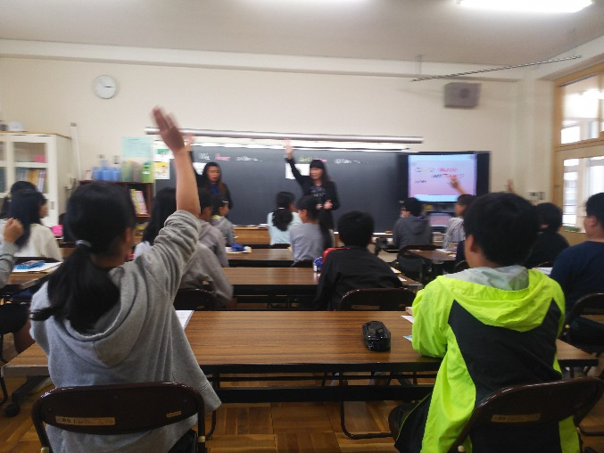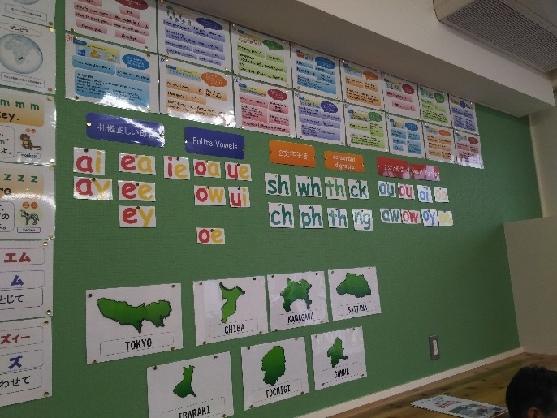

②長野県小布施町
■概要
人口約11000人 面積19.12㎢
長野県の中で一番狭い自治体で生活面、行政面でコンパクトにまとまった町です。
葛飾北斎や小林一茶など多くの文人墨客を招き、文化面で大きく特徴のある町です。
果樹栽培を主体とした農業で成り立っている町で栗菓子や栗おこわが全国的にも有名です。

■視察内容
町役場にて小布施町の概要、事業などを聞きました。
H16年町民の総意により他市町村と合併せず自立を決定しました。そして「協働と交流のまちづくり」をスローガンにまちづくりを展開しています。町民・大学研究機関・地場企業・町外企業の4つの協働を基軸に活動されています。町民との協働において小布施まちづくり委員会を立ち上げ町民が環境、安全、福祉など色々なテーマを挙げ調査、研究、意見収集および実践をしています。町民が主体となりそこに町役場の職員が入り活動していました。図書館建設において町民の意見を設計段階から多く取り入れ親しみやすい図書館を目指しています。
実際に町立図書館「まちとしょテラソ」の視察をしました。多くのテーブルや子ども向けスペースがありアットホームな感じがする図書館でした、小中学校が休みだということもありかなり多くの子どもたちが来館していました。友達と会話を楽しんだり、寝転がって本を読んでいる子どももいました。日常的に集いの場として使われているようでした。

■所感
学校、役場など町の施設が近くにまとまっているので利用しやすそうな印象を受けました。また、町民の意思で合併せず自立を選んだ経緯もあり、町民が町づくりに積極的に参加しているように感じました。観光が盛んなこともあるためか、開放的な雰囲気を感じました。図書館や子育て支援センターの利用は町外からの人が半数近くあります。また、若者を呼び込むためにスラックライン、スキー・スノボージャンプ、ボルダリングなどの新しいスポーツなどのイベントも行っています。町外からの人を呼び込み、町の活性化を図っていました。
この町も人口減少傾向にありますが、若者が安心して暮らせるように教育・子育てに関しても環境整備や補助制度の充実を目指していました。
江津市よりも規模が小さい町ですが、小さくとも特徴ある町を目指した施策は江津も取り入れると良いと思うものがありました。

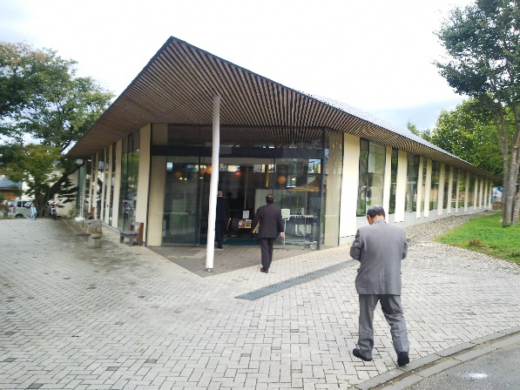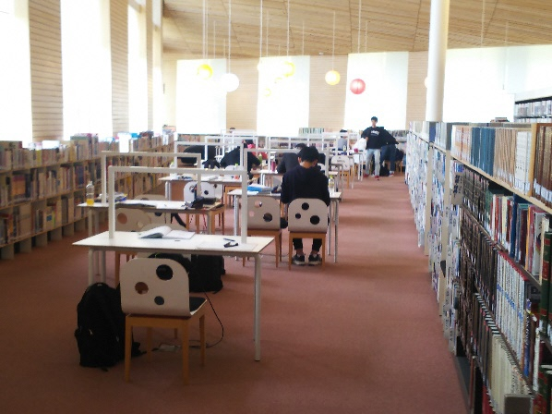

③長野県中野市
■概要
人口約43000人 面積112.18㎢
長野県の北東部に位置し、長野市からは電車で約30分です。農業が盛んでリンゴ・ブドウ・エノキダケなどがあります。工業は食品製造業などの地場産業や電子、精密、プラスチック加工を行う企業が多い特徴があります。

■視察内容
市庁舎において投票率向上の取り組みについて聞きました。投票所の統廃合に伴い投票所までの距離が５㎞以上になった地域では、公用車を用いて投票所までの送迎による移動支援の実施をしています。また、中山間地域において投票所まで３㎞以上ある５地区を抽出し出張期日前投票所を各投票所１時間ずつ開設しています。さらに大型商業施設店舗内に期日前投票所を設置するなど投票率向上に向けて取り組まれていました。
選挙啓発活動においては若年層が注目するようにと市内の高校と協力し生徒に参加してもらいCMを制作し市内ケーブルテレビ、フェイスブックなどで配信していました。
そして、今年から利用されている新庁舎を視察しました。市民の皆さんが利用できる多目的ホールの設置、環境に配慮して太陽発電設備や自然換気システムの導入、そして地元産のカラマツを利用していました。また動線を工夫し休日でも市民の皆さんが庁舎に訪れて活動できるようになっていました。

■所感
中山間地域において投票所まで遠い交通弱者対策として公用車を用いる取り組みについて江津市でも検討してみてはどうかと思います。期日前投票所について前回の選挙において混雑や利便性を考えて商業施設など数カ所に設置できれば投票率の向上になると考えます。しかし投票設備の設置や二重投票の防止対策など検討課題もあります。また、若年層に向けての啓発活動として高校生たちと協力してCM制作をする取り組みは取り入れると良いと思います。投票率向上に向けて江津市においてもまだできることが多くあるのでしっかりと取り組んで欲しいです。
新庁舎の視察に関して市民に開かれた庁舎を目指していると感じました。市民の皆さんが気軽に立ち寄れる空間になるよう色々と工夫されていました、江津市の新庁舎建設においても市民の皆さんの意見や利便性を重視した造りになれば良いと感じました。
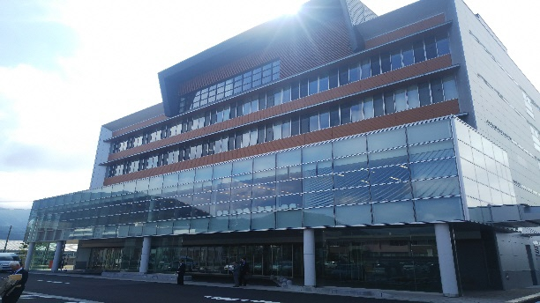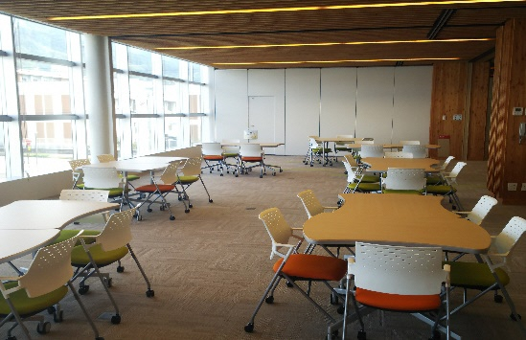
総務文教委員会行政視察報告
委員 森川和英
視察日程 10月16日から18日 3日間
10月16日
視察地
韮崎市
視察目的
小学校での英語教育について
平成32年度から小学校での英語教育が実施される。文部科学省から委託を受けてモデル事業として行われている。江津市として実施する時に参考にすべき内容
感想
6年生の授業を参観し、子供たちが楽しく授業を受けているのが強く印象づけられた。
授業の進め方、要員配置、教材の準備、行政の支援、地域との関わりなどなど、試行錯誤の連続だと報告をされていた、最初から中学校の英語教諭が専属で関わり進めていて、英語授業については、クラス担任と英語教諭とネイティブスピーカーとが関わり、行われていた。これらについて、江津市において32年度からの英語教育実施にあたって、韮崎市等の先行取り組みは大いに参考にした検討を開始する必要性を強く感じた。
10月17日
視察地
小布施町
視察目的
協働と交流のまちづくり（ソフト主体の行政サポート）について
まちとしょテラソ見学について
まちづくりをする上で、町民との関わり、町民が主体性を持ち、その地域の歴史を含めた条件を活かしたまちづくりの取り組み状況の内容
感想
葛飾北斎の原画を所有する全国唯一の美術館があり、人口対策としてこの美術館を中心にまちづくりが行われた。そして、地場産業、街並修景、花のまちづくりを取り組み、農業立町、文化立町の情報発信をする中で来町者が増え、現在まちづくりの第3ステージへと若者の流れをつくると進んでいる報告を聞く中で、江津市といくつかの点で似ていると思えた。行政の主導、住民の意思を尊重しつつ、まちづくりの方向性を明確にして、協働がなせる現実を確認しつつ、成果をもとに次へ進めると結果はおのずと現れてくるのではないか。
庁内での説明を聞き、まちとしょテラソ見学に案内されて、北斎美術館を中心にその周辺が、来町者を町が包みこむ感じがした。各家の庭園の中まで見られる通路があり、民家でその家にある書物を見られる集会所兼図書館を住民の自主的開放で誰でも使用することができるなどの一度行けば忘れられない内容盛りだくさんである。また、このような状況を作り出したことにより、現在4大学と協定を結び、街並み、若者が増加などの研究の場として生かされている。江津においても大学との関係性を持つことはできないのか。地場産業を含めて持っている資産より有効に活用に期待したい。
10月18日
視察地
中野市
視察目的
選挙管理委員会の投票率向上の取り組みについて
全行的に各種選挙において投票率が低下していることから、投票率向上を行うための取り組みが求められている。
感想
投票所の統廃合により住民の要望に基づき送迎車を運転した取り組みと、高校生を対象とした啓発活動、大型商業施設での出張期日前投票などが報告を受けた。交通弱者への配慮からと少しでも投票率を上げることを目的としたものであるが、取り組み前と大いに増えたという状況に至っていない。江津市において、取り組まれた内容を参考にする点は多々あったが、投票のやり方の問題でなく、政治に対する信頼を含めてかかわっている者が真剣に検討すべきものであると考える。

２０１８年１１月５日
総務文教委員会での行政視察についての報告
多田伸治

１０月１６・１７・１８日に山梨県韮崎市・長野県小布施町・長野県中野市を視察しました。

☆山梨県韮崎市 英語教育強化地域拠点事業
韮崎市は山梨県の北西部に位置する人口約３万人の都市です。
英語の教科化が２０２０年度に予定されていますが、韮崎市では文部科学省からの委託を受けたモデル事業として、英語教育強化地域拠点事業に取り組んでおり、２０１５年度から小学校での英語教育を行っています。
低学年では月１回、中学年では週１回、高学年では週２回の英語の授業が行われており、視察では実際の授業を参観。英語専科の教員と外国人指導助手による授業は、単語や文法を教え込むのではなく、とにかく児童に英語を話す機会を与えて、英語に慣れることを主眼としたもので、児童も活発に発言していました。取り組み当初は試行錯誤もあり、事業を軌道に乗せるまでには、英語専科の教員の熱意と努力が不可欠だったとのことでした。
その教員からの説明を受けて、江津市で同様の英語教育を行なう場合を考えると、①英語を専科とする教員の確保と配置、②小学校教員の英語教育への認識を高めるとともに、教員の増員を含めた英語教育以外での負担の軽減、③全ての子どもに教育が行き届く少人数学級化などが必要と感じました。

☆長野県小布施町 協働と交流のまちづくり
小布施町は長野県北部に位置する人口約１万１０００人の町です。
小布施町では、住民同士や行政との対話により、合意形成と課題解決を図るため、２００８年に「まちづくり委員会」を設置。任期２年のまちづくり委員には、１６歳以上なら誰でもなれます。まちづくり委員会は行政のアドバイスのもと、「地域の防災対策」「ゴミの減量」「健康づくり」「子育て」「公共施設の有効活用」といった、さまざまなテーマで議論し、それをもとに行政に対して提言を行います。そして、行政はその提言を施策やイベントとして具体化することで、まちづくりへ反映させています。
小布施町の担当者によれば、住民にとって「やらされている感」なく、主体的に取り組める要因として、行政側が事前に徹底的な説明を行い、住民が理解・納得の上で議論・協力していることが挙げられました。
実際、まちづくり委員会の設置前ではあるものの、２００６〜２００９年にかけての町立図書館建設についての議論では、町民から公募で選ばれた２０人と町職員４人からなる「図書館のあり方検討会」が設置され、その後、行政が自治会やコミュニティでの「町政懇談会」からの意見・提言を取り入れるなど、町民のまちづくりへの参加が徹底されているとのことでした。

小布施町では、古い街並みを活かした「まち歩き」で観光客を呼び込んでおり、実際に観光ガイドに案内をしていただきましたが、本市に比べて街並みの規模や遺物のレベルが随分と高く、残念ながら直接の参考にはし難いものでした。ただ、行政が音頭を取りながらも、住民の理解・協力をきちんと取り付けている点は徹底されており、その部分は本市の取り組みに活かせるものでした。

☆長野県中野市 投票率向上の取り組み
中野市も長野県北部に位置する人口約４万２０００人の都市です。
中野市では、２０１２年に投票所を３５カ所から２３カ所に統廃合。投票所から遠い地域の交通弱者対策として、投票所への送迎や移動期日前投票所の設置を実施しています。しかし、送迎が行われている２地区の投票率は、大きく下がっていました。
説明によれば、市民アンケートへの回答では、投票に行かない理由は「投票所がない・遠い」よりも「別に用事があった」「選挙に関心がない」などが上位とのことでした。しかし、過去の投票率からは、投票所がないことの影響がないとは考えられません。
本市でも徐々に投票率が低下しており対策が必要ですあり、投票所への送迎や移動投票所の導入を実施する方向で、早期に議論・検討を始めなければなりません。しかし、それはあくまで補助的な取り組みであり、現状の投票所の維持が、投票率の維持・向上への絶対的な前提となることがよくわかる視察となりました。

平成３０年１０月２３日

総務文教委員会行政視察報告
委員 藤間 義明
下記日程にて行政視察を行いましたので報告いたします。
☆日程 平成３０年１０月１６日～１０月１８日
☆視察先 ①山梨県韮崎市 韮崎市役所
②長野県小布施町 小布施町役場
③長野県中野市 中野市役所
☆目的
視察・・①「英語教育強化地域拠点事業」の取り組みについて・・小学校において今後益々強化される英語教育について、先進的な教育をされている韮崎教育委員会の取り組みを視察しました。
②協働と交流のまちづくり（ソフト主体の行政サポート）について・・人口１万１千のちいさな町が特色を生かしたまちづくりをされているのを視察しました。
③選挙において、様々な投票率向上の取組をされているのを視察しました。

- 山梨県韮崎市 韮崎市役所
動機・・英語教育強化の取り組みを先進的に行い、市の規模が本市に出来るだけ近い市と思い視察しました。
内容・・韮崎市立甘利小学校にお邪魔し、最初は授業を参観し、その後教育委員会、甘利小学校関係者の方から説明を受けました。
感想・・（イ）６年生の授業を参観しましたが、先生生徒共英語のみの授業されており、教室内が英語の世界と感じました。
（ロ）英語推進リーダーのお話で、「英語の単語の意味は教えていない。生徒が少しずつ言葉の意味を理解している。」との事ですが、すばらしい英会話の授業と思いました。
（ハ）しかし英語推進リーダーがすばらしい指導をされていましたので、リーダーがいなければどうなるのだろうかと思いました。
②長野県小布施町 小布施町役場
動機・・江津市は全地区が地域コミュニティー組織になって１年半年であり、そうした時に先進的なまちづくりの取組をされている町として視察しました。
内容・・最初に「協働と交流のまちづくり」について説明を受け、その後町立図書館、北斎館周辺の町並みを視察した。
感想・・（イ）小布施町は１１，０００人の小さな町ですが、観光客は年間１００万人を越え、大変賑わっている町と思いました。
（ロ）町立図書館「まちとしょテラソ」は平成２１年に新しくなり、来館者数が６～７倍増えたように大変ユニークな造りで気軽に行きたくなる館だと思いました。
（ハ）北斎館周辺は大勢の観光客で賑わっていました。ボランティアガイドさん案内での散策は町民主体のまちづくりが感じられ、素晴らしいと思いました。

- 野県中野市 中野市役所
動機・・江津市の市長選、市議選が６月に行われ、投票率が５％下がった為、投票率向上を目指して、向上への様々な取り組みをされている市として視察しました。
内容・・公用車を利用した取組や高校生による選挙啓発ＣＭの取組及び高校生の投票受付事務補助の取組について説明を受けました。
感想・・（イ）公用車を利用した取組は、中野市の投票所の統廃合により投票所が４，５㎞離れたため送迎しているとの事なので致し方ないと思いましたし、投票率向上に寄与していると思いました。
（ロ）高校生による選挙啓発ＣＭの取組は未来の有権者に対しても有効な啓発になっていると思いました。
（ハ）高校生の投票受付事務補助の取組は大変良い取り組みですが、生徒集めが大変だと思いました。またその他にもキメの細かい配慮の取組もされており、一定の効果が出ていると思いました。
④まとめ
今回の行政視察三か所は、それぞれ特徴ある視察であり、いずれも本市にとって
大変参考になりました。今後はこうした視察を本市においていかに生かすか、出
来ることから行っていきたいと思います。

総務文教委員会行政視察報告
委員 藤田 厚
下記日程にて行政視察を行いましたので報告いたします。
☆日程 平成30年 10月１6日（火）～ 10月18日（木）
☆視察先 ①山梨県韮崎市②長野県小布施町③長野県中野市
★主な目的
韮崎市では、英語教育強化地域拠点事業の取組みについて視察を行いました。小布施町では協働と交流のまちづくり（ソフト主体の行政サポート）について視察を行いました。中野市では選挙管理委員会の投票率向上の取組みについて視察し今後の議会活動に活かす。
- 韮崎市
【内 容】
韮崎市は山梨県の北西部にあって、県都甲府市の北西約12kｍにあたる山岳盆地で、北・東は北杜市、南は甲斐市、西は南アルプス市に隣接し人口約29,966人の市です。
韮崎市は古くから人と文化が行き交う交通の要衝、甲州街道の宿場町として栄えてきました。周囲には雄大な南アルプス、八ヶ岳、茅ヶ岳、そして、世界文化遺産となった富士山といった日本有数の名峰がそびえたつ大自然のパロラマが360°展開する山紫水明のちであります。また、「甲斐武田氏」発祥の地であります。
韮崎市立甘利小学校での視察：外国語教育強化拠点事業・・・平成26年度より開始した「英語教育強化地域拠点事業」の29拠点（研究校217校、そのうち小学校は116校）において、次期学習指導要領改訂に向けた先進的な取組を行うとともに、新教材作成の参考とするため、文部科学省作成の教材及び小学校英語の早期化・教科化に対応した補助教材を活用した取組みついて検証を実施中。
韮崎市教育委員会では少しでも早く取り組みをやった方が良いと思い取組んだ。
27年度から文科省に受けてもらって取組んだ。
27年度担任の先生が授業をしなければ、だめと言うことで英語推進リーダー（教諭）・
ALT・担任の3人体制で授業をしていました。そして全学校に展開しているとのことでした。授業は文科省からの教材とあわせ、英語教諭の先生手作りの絵本教材ですべて質問から回答まで、英語のみで授業が行われていて児童たちも理解していました。1・2年生は月/1回、3・4年生は週/1回、5・6年生は週/１～2回の授業だそうです。
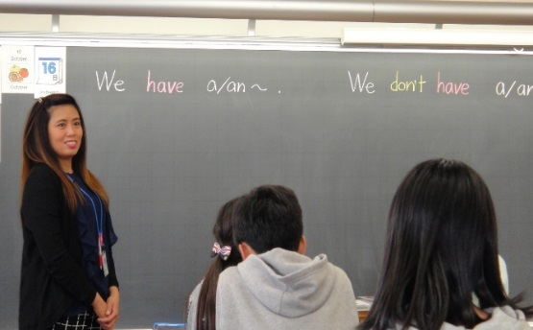
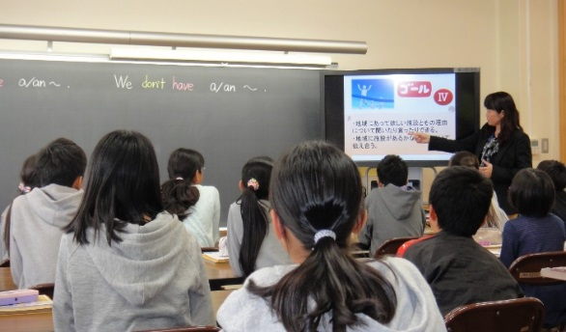

甘利小学校授業風景（指導主事） 甘利小学校授業風景（ALT）
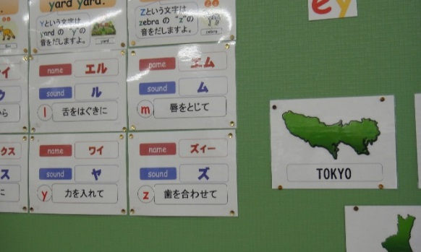
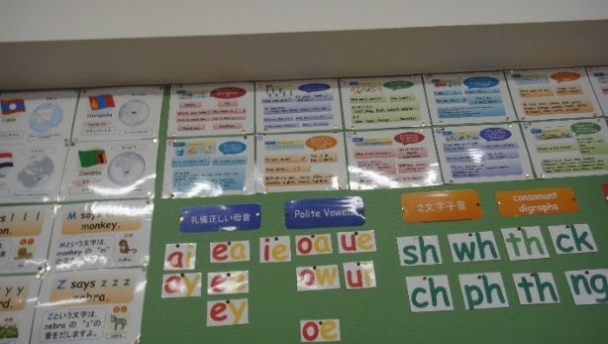
英語教材 英語教材
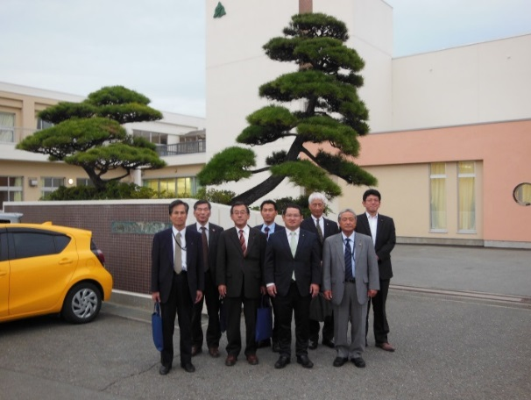

甘利小学校前
●まとめ
早くから取り組んだ成果だと感じました。指導主事の先生が熱意を持って取組まれてすばらしいと感じました。教育は人であると感じています、江津でも少しでも早く取組まれるべきと思います。

- 小布施町
【内 容】
小布施町は、善光寺平の北東部に位置し、県都長野市の生活圏に入っており、東に高山村、西に長野市、南に須坂市、北に中野市と隣接しています。
気候は内陸性気候で寒暖の差が激しく、最高気温は35℃に達し、最低気温は
－１０℃まで下がるとのこと。年間降水量は１，０００mm以下と全国的にも少ない地域で、冬と夏、昼と夜の寒暖の差が大きく、雨が少ない気候と水はけの良い
扇状地といった自然条件が果物の栽培に適しているそうです。人口は約11,000人
栗と北斎と花の町だそうです。
小布施町では協働と交流のまちづくり（ソフト主体の行政サポート）についてと、まちとしょテラソ見学とボランティアガイドによるまち散策及び説明を受け視察しました。
小布施町では40年前からまちづくりに取組んでいます。
農業立町+文化立町を掲げ①人口政策②北斎館の建設③地場産業④町並修景事業
⑤花のまちづくり→情報発信→知名度が高まり、来町者が増えることになった。
11,000人の町に年間約100万人もの観光客を訪れる。平日の昼間にもかかわらず、町には人が溢れていました。昔懐かしい景観を残してきたことや、町並修景事業を進めてきたこと、さらには地域住民全体で協力したことが成果に繋がっている。さらには、首都圏に近い立地条件もあいまっていると感じる。
現在は、第3ステージへの基盤づくりに入っている。次世代に受け継ぐ“小布施まちづくり”を見つめ直し、未来の担い手を育成する世代交代のときととらまえて、
小布施若者会議開催、HLAB OBUSE サマースクールなどの開催で若者の流れをつくる活動がされていました。また、町民・議会・行政が情報を共有し議論する場でまちづくりに意欲的な人たちの、連携の場となるような小布施らしい協働の仕組みとして小布施まちづくり委員会設立されており、すばらしいまちづくりを進められていると感じました。
そして、まちとしょテラソを視察しました。総事業費は約4億円だそうで、「学びの場」「子育ての場」「交流の場」「情報発信の場」という4つの柱による「交流と創造を楽しむ、文化の拠点」という理念のもとで建築されたそうです。三角形平面を変形させた平屋の建物は、大きな帽子のような柔らかい曲面の屋根で描き、優しい空間を演出しており、白い鉄骨の柱は「木」をモチーフとしてデザインされたとお聞きしました。館内ではBGMも流れ、閲覧席ではペットボトル、リキャップ缶、水筒に限り飲むことができ、その他の飲物や軽食はカフェコーナーを利用で読書や調べ物に限らず、いろいろな目的で、より多くの人が訪れる場所になっていました。
江津市でも図書館の参考になると感じました。
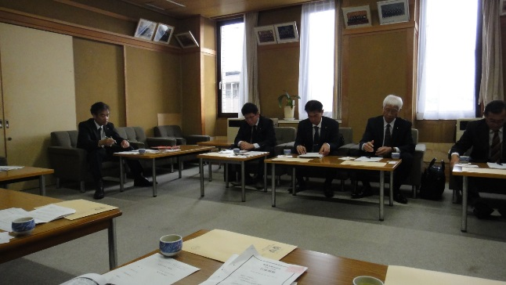
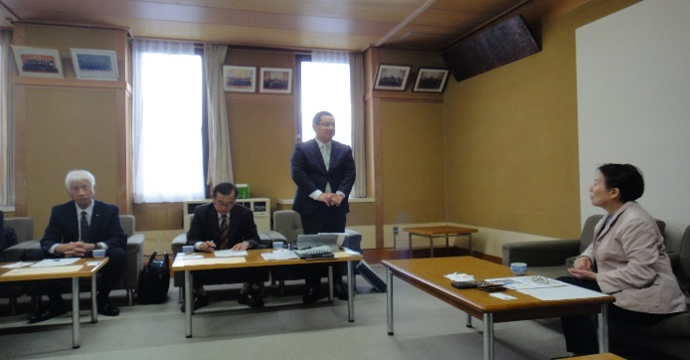

委員長あいさつ 委員質疑

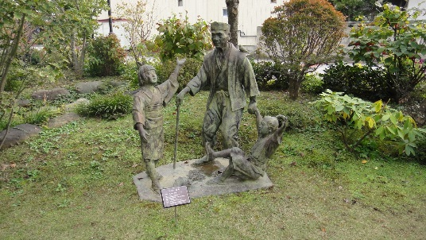

小林一茶像
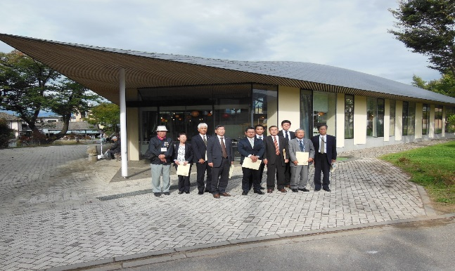
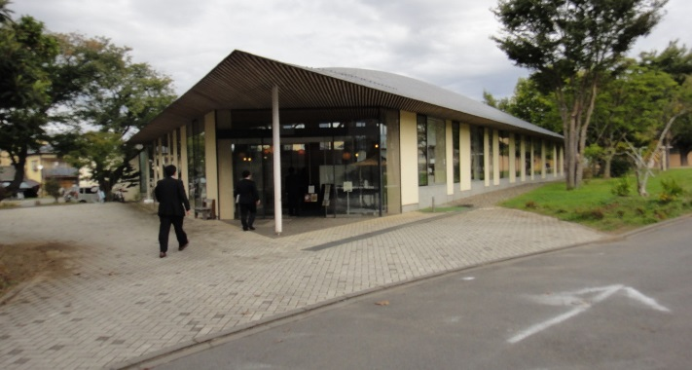
まちとしょテラソ まちとしょテラソ前
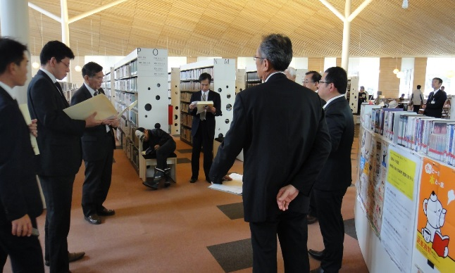
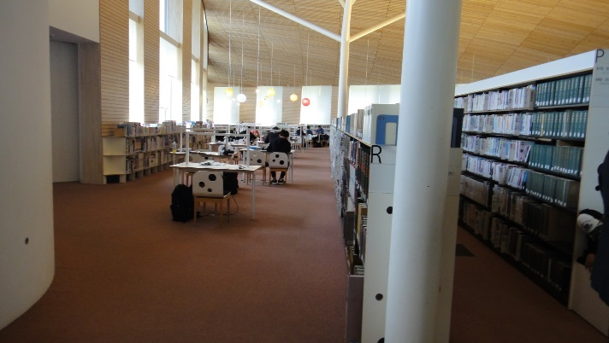
まちとしょテラソ内部 まちとしょテラソ説明

●まとめ
小布施の協働と交流のまちづくりについて、まちづくり委員会は住民主体となり、そこに議会や行政の職員が各部会に入り込んで、課題解決に向けて全員が共有して
取組んでいるため、非常に良い結果生まれ来ている。委員会のメンバーも若い人も
入ってきているそうで、総勢約60人程度で良い結果になっている。江津市でも
参考にする部分は多々あると思う。また、図書館についても参考にする部分はあると
思う。

- 中野市
【内 容】
中野市は長野県の北東部に位置し、県都長野市からは、鉄道で約30分で結ばれています。北は飯山市、木島平村、東は山ノ内町、南は長野市、小布施町、高山村、西は飯網町に隣接しています。また、斑尾山、高社山など象徴的な山々を背景として、千曲川、夜間瀬川などが形成した河岸段丘や扇状地、穏やかな傾斜地に集落が発達しています。気温は年間差が大きく、年間降水量は全国平均に比べ少ないが、冬季は山間部で多量の降雪があるそうです。人口は42,778人で面積は約１１２k㎡で、産業は農業が盛んで、リンゴやブドウの栽培では全国でも有数の品質と生産量を誇っています。早くからエノキタケの栽培に取組み、キノコや果樹、アスパラガス、花木の施設栽培の先進地としても知られています。工業では、食品製造業など地場産業や電子、精密、プラスチック加工を行う企業が多いという特徴があり、2つの工業団地、準工業地域等を中心に１０６社の企業が操業、製造品出荷額は約９００億円となっているそうです。
中野市では公用車利用した投票率向上の取組みについて視察をしました。
中野市では平成２４年３月に投票所の見直し（統廃合）を行い、それまで３５カ所あった投票所が２３カ所に減る事となり、中でも、中小屋地区及び牧ノ入地区（同一投票区）は、従来の投票所から統廃合後の投票所までの距離が全地区の中でも最も遠い約5,4㎞
となったため、統廃合の際に行った説明会では、自治会長から移動支援の強い要望が寄せられた。そこで、両地区にて当日に送迎による移動支援を実施することした。
移動支援に用いる車両は、費用面を考慮して公用車とし、実施回数や時間については自治会長と協議の上、平成２４年の市長選から実施、以降、運行回数の見直しを行いながら全ての選挙に実施している。また、旧牧ノ入公会堂を含む６か所に出張期日前投票所を２日間で２時間ずつ開設したが、全ての地区を巡回するのに２日以上かかってしまうことや、旧牧ノ入公会堂の利用者が少なかったことから、平成２７年の県議選からは
旧牧ノ入公会堂には出張期日前投票所を開設せず、当日の移動支援のみとするよう見直した。移動支援による利用者数は４人（対象地区の有権者：３２人）であり、利用者が少ないため、今後は効率的な実施が課題となっている。また、高校生の選挙啓発として、
高校生による選挙啓発CMや投票所の受付事務補助など色々と取組みをされていますが今一つ効果が上がっていないと感じました。

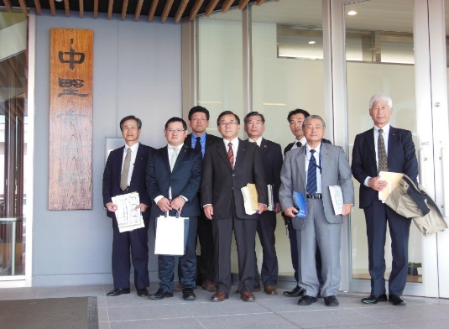
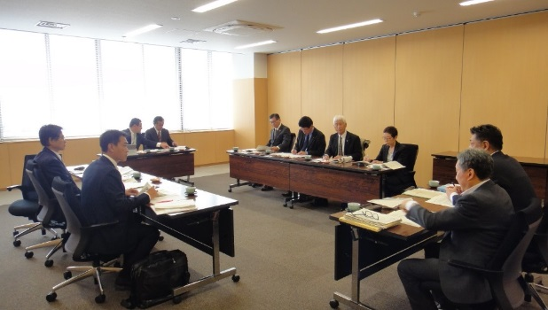
中野市選挙管理委員会の説明
中野市役所前

●まとめ
中野市選挙委員の取組み色々と苦労しながら、取組みをしておられましたが、
投票をどの様にさせるかという意識を皆様にどう理解していただくか、まずは、そこからではないかと感じます。島根県自体投票率が全国的にも高い地域での投票率の向上と、
投票率がもともと低い地域の取組み自体考える点が違う所にあるのではと思います。
移動期日前投票や移動支援等はこの地域にあった取組みが必要と感じました。

平成３０年１０月31日

平成３０年度 総務文教委員会行政視察報告
永 岡 静 馬
【日程】
平成３０年１０月１６日（火）～１０月１８日（木）
【視察先】
１．山梨県韮崎市 「英語教育強化地域拠点事業」について
２．長野県小布施町 「協働と交流のまちづくり」について
３．長野県中野市 「選挙管理委員会の投票率向上の取り組み」について
【視察概要】
１．山梨県韮崎市 「英語教育強化拠点事業」について
古くは甲州街道の宿場町として栄えた。甲斐武田家の発祥の地、終焉の地。宝塚歌劇団創始者・小林一三氏やノーベル医学生理学賞の大村智氏の出身地。人口約３万人。高齢化率２７．２％。出生率１．３４。予算規模１３６億。財政力指数０．６３。
〔事業概要〕
平成２６年度より開始した文部科学省の「英語教育強化地域拠点事業」の２９拠点（研究校２１７校うち小学校１１６校）に選ばれ、先進的な取り組みをしている。文部科学省の教材“HI,friends”や小学校英語の早期化・教科化に対応した補助教材”Hi,friends!plus”などを活用した取り組みを勧めている。この度は、指定校である韮崎市の「甘利小学校」の学習活動を視察させていただいた。
小学校5,6年生では現在、年間３５時間の学習活動を行っているが、強化型の授業では年間７０時間程度になり、「身近なことについて基本的な表現によって『聞く』『話す』に加え、『読む』『書く』の態度の育成を含めたコミュニケーション能力の基礎を養う。ことが求められている。
〔甘利小学校での取り組み〕
「凡事徹底」を芯柱にした教育活動の推進。
韮崎市では、外国語教育連絡協議会（4,8,２月の年３回）を設置。教育委員会・研究主任・学校担当者・英語コーディネータで構成。その下に、小学校３年、４年の外国語活動部会、５年、６年、中学校１年の英語部会を設置
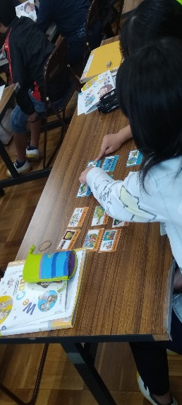
○ALT、英語コーディネーターによる指導体制
組織づくり
○３，４年生外国語活動 HRT・ALT
◯５，６年生英語科 ２時間全てにJTEが参加
①HRT・JTE・ALT②HRT・JTE
◯校内研究に位置づけた研究体制
◯校内での英語教育に関する指導法の共有（H２８～）

○小学校外国語教育推進リーダー養成研修の開催
●教材・教具の充実（ICTの活用）

・DVDでフォニックス
・書いて覚える楽しいフォニックス
（５，６年生に配布）
・H２７、２８使用自作教材の共有化
（堀田実践集）
・自作教材の作成
○小学校外国語教育、英語科指導研修会
（英語教育推進リーダー中央研修伝達講習）

○授業公開(各小中学校)

●H２７，２８堀田実践集は、各小中学校に一冊保存用として配布。（自作ワークシート等）

【感 想】
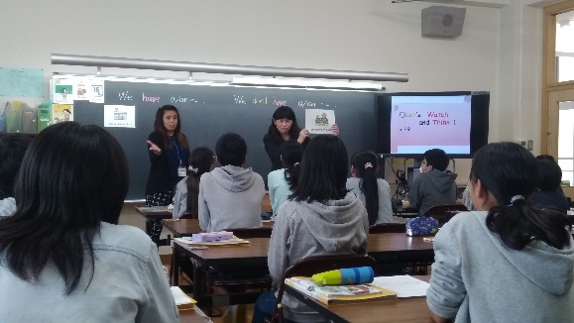
英語コーディネーターの堀田先生という存在が大きいと感じた。
DVDと自作の独自教材の組み合わせ、そして、堀田先生のテンポ
の良い授業展開で、子どもたちが無理なく英語の授業に溶け込ん
でいた。これまで、試行錯誤を繰り返してきたという堀田先生のご
苦労が大変なものであったと推察する。
ALTとの連携も見事で、担任の先生も加わって、子どもたちの
補助をしていた。完成度の高い授業であった。

２．長野県小布施町 「協働と交流のまちづくり」（ソフト主体の行政サポート）について
栗と北斎と花のまち。人口１１０００人、面積１９．１２㎢で、長野県で一番小さい町。２７自治会あり、９つのコミュニティで地域活動を推進している。
〔事業概要〕
まちづくりの第３ステージへ→→若者の流れをつくる
自然景観と文化景観が調和した「小布施の格調」を維持して育てる
「協働」と「交流」をテーマに４つの協働を基軸とした”まちづくり”

１．まちづくりの経緯・・・・５つのポイント
４０年前からのまちづくり・・・農業立町＋文化立町
①人口政策
②北斎館の建設 情報発信
③地場産業 知名度が高まり、来町者が増えることになった
④町並み修景事業
⑤花のまちづくり
【４つの協働】・・・協働と交流のまちづくり
１．町民との協働→→・町民との協働により生まれた、「まちとしょテラソ」
・よろずぶしん ・まちづくり委員会 ・公会堂の建設

【まちづくり委員会】って何？
H１７年に１５０名の町民が参加して「第４次小布施町総合計画・後期基本計画」が策定された時に、住民参加と町民相互のコミュニケーションの場として、「町民会議」の創設が提案された。これを受け、議論を深めてきた中で、まちづくりに意欲的な人たちの連携の場となる「まちづくり委員会」がH２０年４月に発足。
まちづくり委員会は、地域住民の課題を解決する協働の仕組みの一つで、より多くの声の集約と町民の知恵や力
をまちづくりに生かしていくため、さまざまな立場の人が情報を共有し、自由に意見を交わしながらまちづくりを考える場である。

【組織図】

事務局
〔役 員〕
運営委員会
会長 １名
副会長 ２名
監査 ２名
幹事・・・編集長、部会長

※委員には１６歳以上の町民なら誰でもなれる。任期は２年。加入・脱退はいつでも可能。
・交流を考える部会
・環境を考える部会
・安全を考える部会
・福祉を考える部会
・共育を考える部会
・定住促進を考える部会
・広報委員会

２．大学・研究機関との協働
・東京理科大学 ・法政大学
・慶應義塾大学・・システムデザインマネジメント（SDM）の手法による人材育成、幸福学からデザイン
するまちづくりの実践と研究、地域住民との事業創造や起業を目指したプログラミング
・東京大学・・・・東京大学先端研究センターとのコミュニティラボ設立。コミュニティの再生や活性化に
向けた調査研究、GIS活用、地域住民との町歩きワークショップなど
３．地場企業との協働→→もう一つのブランドとして
・プラムリーとチェリーキッスを使ったフェアを開催
４．町外（優良で志の高い）企業との協働
・伊那食品 第２町並み修景事業計画

小布施駅へ拡大 おぶせミュージアム・中島千波館へ拡大
第２町並修景エリア

相互に町を活性化する
北斎館周辺
町並修景エリア

●若者の流れをつくる
・小布施若者会議の開催・・・・HLAB OBUSE サマースクール
６泊７日の高校生向けサマースクール。海外大学生による少人数セミナー、WS、フォーラム等を開催
○スラックラインの開催
○スキースノボージャンプ・・小布施クエストの開設
○ボルダリング・・小布施スポーツコミュニティセンターに設置
【感 想】
まちづくり委員会という組織が、機能していることに感心した。「議会との役割分担はどうか」との質問がでたが、今後の課題である。とのことで、そこらあたりが大きな問題となってくる気がした。全国的に議員のなり手が少ない状況を考えると、こうした住民参加型の課題解決の方法もあるのかもしれない。まちとしょテラソという取り組みは、町の中を歩いて案内してもらって、いわゆる観光スポットという場所が点在するのではなく、まちじゅうが観光施設化していることに驚嘆した。年間１００万人の来訪者が来るということもうなづけた。
町長の斬新なアイデアと人脈、町民のまちづくりへの情熱、意識の高さが融合して、成功した例のように思う。
１万人足らずの小さな町に、平日にもかかわらず外国人や県外者の観光客の多さに、正直にすごいことだと感じた。
地理的条件や歴史的背景、いろいろな状況が違うのだろうが、できることが１つでもあれば実現したい。

３．長野県中野市 「選挙管理委員会の投票率向上の取り組み」
作曲家、中山晋平や久石譲の出身地。人口約４４０００人。面積１１２．１８１㎢。高齢化率２９．４０％。予算規模約２１７億、財政力指数０．５１という市である。
〔事業概要〕
公用車を利用した移動支援による投票率の向上
○取り組みに至る経緯
H２４年３月に投票所の統廃合を行い、３５ヶ所あった投票所が２３ヶ所になった。その中で、特に中古屋地区及び牧ノ入地区（同一投票区）は、従来の投票所から統合後の投票所までの距離が全区のの中で最も遠い約５．４kmとなり、地元自治会長から移動支援の強い要望があった。そのため両地区にて、投票当日に公用車による移動支援を実施することとした。
〔取組状況〕
・実施時期・・・７月１０日（参院選挙）
・対象地域・・・中古屋地区及び牧ノ入地区（旧投票所と新投票所までの距離が遠くなった地域）
・運行形態・・・公用車〔１０人乗り〕
・運行路線・・・両地区からアクセスしやすい旧牧ノ入公会堂前から新投票所（倭小学校）
・周知方法・・・対象地域への周知文の配布
・利用料・・・・無料
※H２６年の県知事選挙・衆議院選挙では、統廃合区を中心に６ヶ所に出張期日前投票所を２日間で２時間ずつ開設した経緯がある。しかし、旧巻ノ入公会堂が他の出張期日前投票所開設地域と離れていることなどから、すべての地区を巡回するのに２日以上かかってしまうことや、旧牧ノ入公会堂の出張期日前投票所の利用者が少なかったことなどにより、出張期日前投票所の開設は行わないこととなった。
●投票率向上への取組み
・投票所のイメージの刷新（市役所期日前投票所）
内 容 | 概 要 | 目的・効果
レッドカーペット | 投票所入り口から出口までレッドカーペット | ゴージャス感を演出  受付から出口までの動線が分かる
ゴールド投票箱 | 投票箱をゴールドに | 一票の重みと有権者の想いを象徴する
ウエルカムドリンク | ウォーターサーバー設置 | コップ一杯のおもてなし  熱中症対策として
明るい雰囲気づくり | BGMを流す  カジュアルな服装  デジタルサイネージによる啓発CMの放送 | 堅苦しい雰囲気を払拭し選挙人が気持ちよく投票できる雰囲気づくり
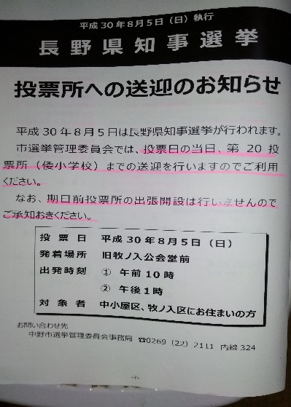

・投票所への送迎のお知らせチラシ

●高校生による選挙啓発CMの取組みについて
〔取組に至る経緯〕
若年層の投票率が低い傾向にある中で、未来の有権者である高校生から現在の有権者に投票を促すようなメッセージを語ってもらう啓発CMを放送すれば、注目を集め有権者の関心が高まり投票率の向上が図れるのではないか。
〔取組内容〕 《H２６年市議選》
中野立志館高等学校とは「中野市・中野立志館高等学校による地域人材育成のためのパートナーシップ協定」を締結しており、その協定に基づき、出演を希望する生徒に参加していただきCMを作成した。
・撮影時期・・・H２６年２月下旬
・参加人数・・・８人（本人及び保護者のCM出演承諾書を提出していただく）
・事前説明・・・選挙啓発CM作成の経緯、趣旨
選挙制度（選挙の歴史、民主主義、参政権など）の説明
近年の課題（投票率の長期低下傾向）
・放送期間・・・H２６年３月上旬～４月２０日（投票日当日）
・放送媒体・・・市内ケーブルテレビ
市内大型商業施設内の市観光情報発信コーナー、
市公式ホームページ、フェイスブック
〔取組の実績・効果〕
地元ローカル紙や全国紙の県内版の記事にしてもらうなど話題となった。また、CMに参加した生徒たちの意識啓発につながった。
●高校生の投票受付事務補助の取組について
〔取組に至る経緯〕
高校生に選挙事務を従事していただくことにより、年齢の近い世代が選挙に関心を持ち、身近に感じてもらいたいとの目的と、従事した高校生が選挙権を持った時に家族への波及効果を期待できるのではないかとの思いから。
〔取組内容〕 《H２６年市議選》
中野立志館高等学校の希望する生徒に協力してもらい、投票受付事務に従事していただいた。
・従事日・・・H２６年４月１９日（土）
・従事人数・・・４人（９時～１６時 交代制）
・事務内容・・・期日前投票受付事務（期日前投票の宣誓書の記入案内）
・事前説明・・・告示日前日に選挙制度及び従事内容の説明
立候補届け出受付会場の見学

【感 想】
以前、私も江津市の投票所の統廃合の時期に、期日前投票について投票カーでの実施を伺ったことがあり、興味深く勉強させてもらった。かなり、思い切った取組をされているのが分かった。
特に、高校生を巻き込んで、投票事務の補助をしてもらったり、選挙CMに出演してもらったりという取組は、大変有意義であり、興味深い。江津市でもすぐにでもできるのではないか。そのことにより、若年層への啓発が期待できると思った。一方、高齢化が進む中山間地の移動支援という取組も、なかなか工夫されていて、感心した。
江津市でも、取り組めるよう働きかけていきたい。

